Bild | Dateiname | Bildunterschrift
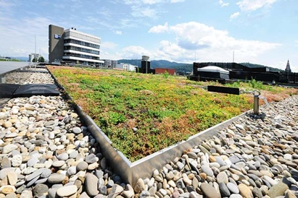 | RichardBrink_Gruendach_01 | Um die Potenziale von Dachflächen voll auszuschöpfen, sind Gründächer die ideale Lösung ganz im Sinne eines zeitgemäßen und nachhaltigen Bauens. Die Firma Richard Brink bringt gleich drei Komplettsysteme zur extensiven Dachbegrünung auf den Markt.  Foto: Richard Brink GmbH & Co. KG
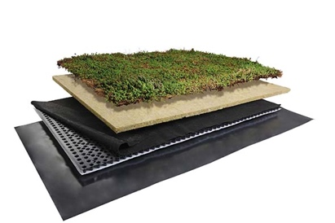 | RichardBrink_Gruendach_02 | Das „Easy“-System zur Dachbegrünung verfügt über einen vereinfachten Aufbau, bei dem sämtliche Schichten auf der Dachfläche ausgerollt bzw. ausgelegt werden. Sie zeichnet sich durch ihr geringes Gewicht bei hoher Wasserspeicherung aus.  Foto: Richard Brink GmbH & Co. KG
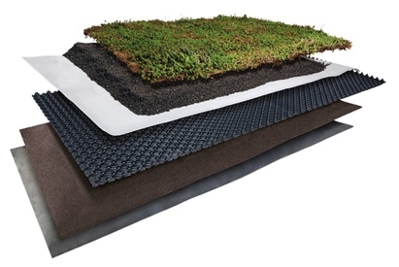 | RichardBrink_Gruendach_03 | Das „Terra“-System ist eine Variante, die ausschließlich auf Substrat aufbaut. Durch den Einsatz verschiedener Dränagematten und Aufbauhöhen ist es sehr flexibel und passt sich der Vegetation an.  Foto: Richard Brink GmbH & Co. KG
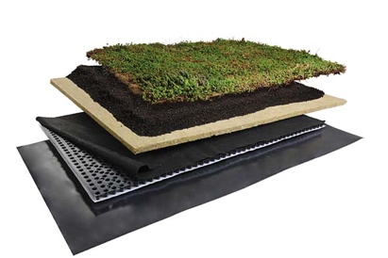 | RichardBrink_Gruendach_04 | Das „Bio“-System ist die hochwertigste Variante. Sie vereint die Vorteile der Wasserspeichermatte sowie der Substratschicht in einer Komplettlösung. Ihre Zusammensetzung erreicht die höchste Wasserspeicherkapazität und ist für vielfältige Vegetationen geeignet.  Foto: Richard Brink GmbH & Co. KG
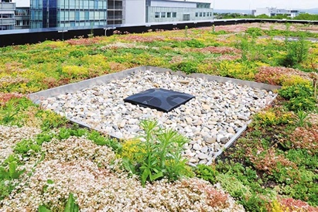 | RichardBrink_Gruendach_05 | Neben den drei Komplettsystemen bietet die Firma Richard Brink passende Einfassungen wie Substratschienen sowie die Lieferung von Grobkies an.  Foto: Richard Brink GmbH & Co. KG

